 | fonderie-roux-gallois.com
Via CMS Wordpress
Michel Cabaré – Ver 2.2 – dec 2023
table des matiÈres

Compte client OVH 3
Compte mail roux-gallois.com (de base) 3
Compte 1210-0737/michel-cabare 3
Transfert domaine fonderie-roux-gallois.com (depuis gandi) 3
Domaine - Hebergement OVH 5
Domaine fonderie-roux-gallois.com - OVH 5
Serveur Zone DNS ( OVH) 5
Zone DNS 5
Hébergement fonderie-roux-gallois.com - OVH 6
Accès ftp 7
Création base de donnée Mysql 7
Accès BD MysQL phpmyadmin 8
Récupération via Duplicator 9
Fichiers nécéssaires 9
Lancement Récupération via Duplicator 9
Assistant Duplicator 10
Sauvegarde via Duplicator 13
Création d’un paquet 13
configuration et réglages 13
Paramétrage Duplicator pour OVH 15
Accès site Wordpress 16
Accès interface administration: 16
Wordpress 9.5x 17
Wordpress 9.5 modifications: 17
Pied de page annulé 17
Et widget dans emplacement footer 2 17
Extensions installées: 17
Duplicator v1.5.1 17
BackupWordpress v3.13 17
Slideshow CK v1.2.1 18
Advanced Editor Tools v5.6.0 (ex TinyMCE Advanced) 18
ContactForm7 v5.7.2 18
Référencement SEO (standard) 28
Permalien 28
Référencement et google 29
Principe 29
Google analytics et sitemap 29
Google map 31
MODULE Custom/Html - compteur 32
Mod_Custom – html: 32
Création de compteur chez freecompteur: 33
Google Outils Webmaster 34
Principe d'accès: 34
Ajouter un Site dans l'outils Google 34
Sitemap Google 37
URL xxxx et WWW.xxxx redirection 301 38
Google Analytics 40
Inscription: 40
Code de Suivi 42
Insérer le code de suivit: 42
Version de Analytics: 43
Création de rapports: 43

Compte client OVH

Compte mail roux-gallois.com (de base)
Par Emilie roux Login emilie.roux2605@gmail.com
MDP Clirou05031963. (avec le . final)
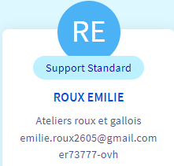

Compte 1210-0737/michel-cabare

Par bibi Login 1210-0737-77/michel-cabare
MDP Roux-Jb62
Ajout d’un domaine + hebergement Avec code transfert domaine GANDI

Transfert domaine fonderie-roux-gallois.com (depuis gandi)

Coté OVH
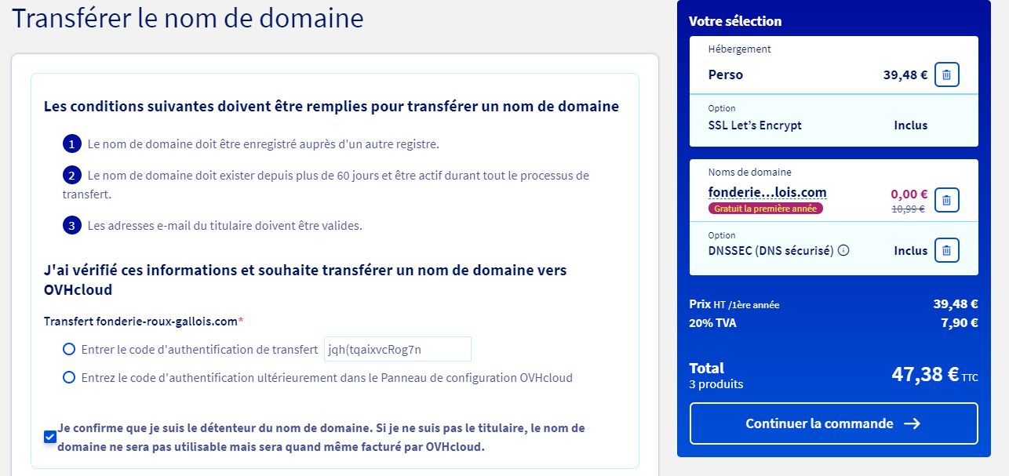

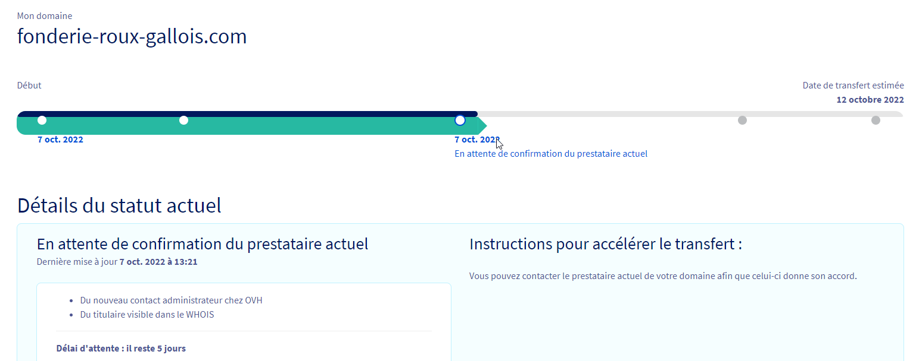

Coté mail on reçois une demande de confirmation / accélération
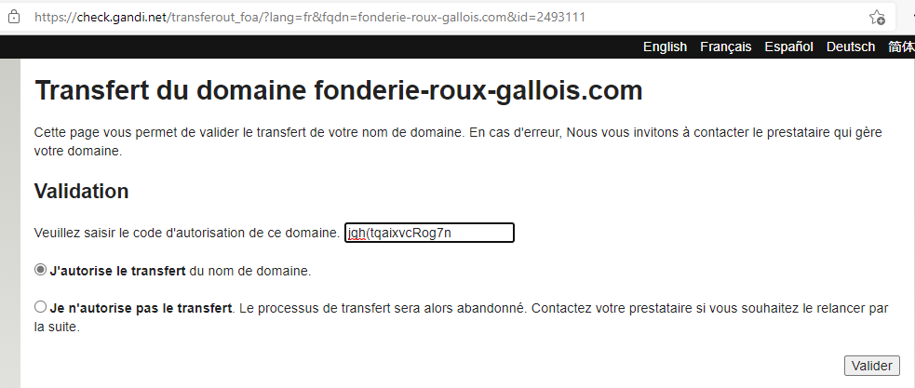

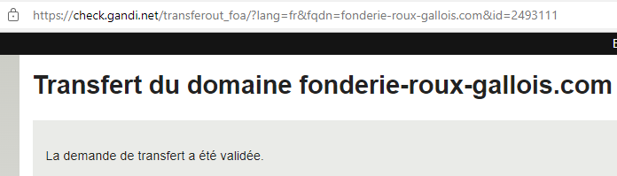

Domaine - Hebergement OVH

Domaine fonderie-roux-gallois.com - OVH
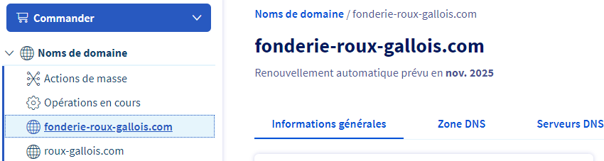

Serveur Zone DNS ( OVH)
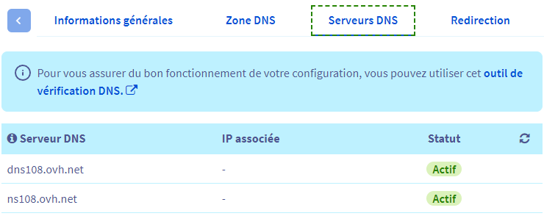

Zone DNS
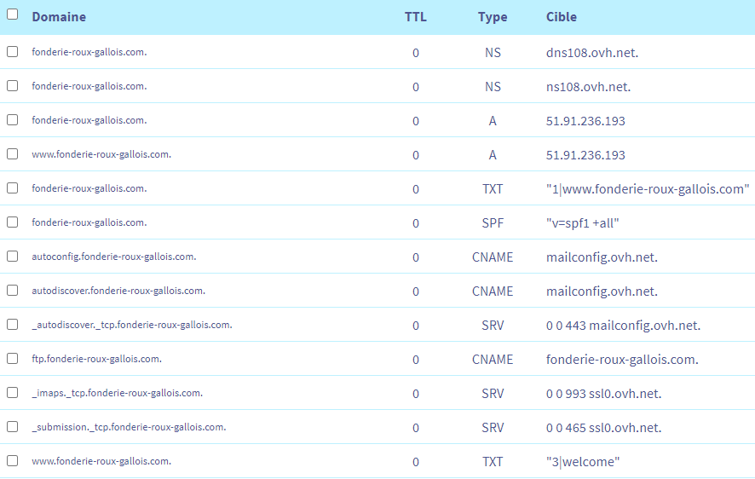
Ex @ ip en 213.186.33.5

Hébergement fonderie-roux-gallois.com - OVH
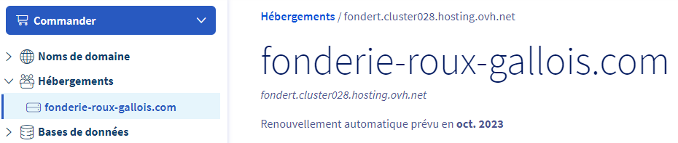

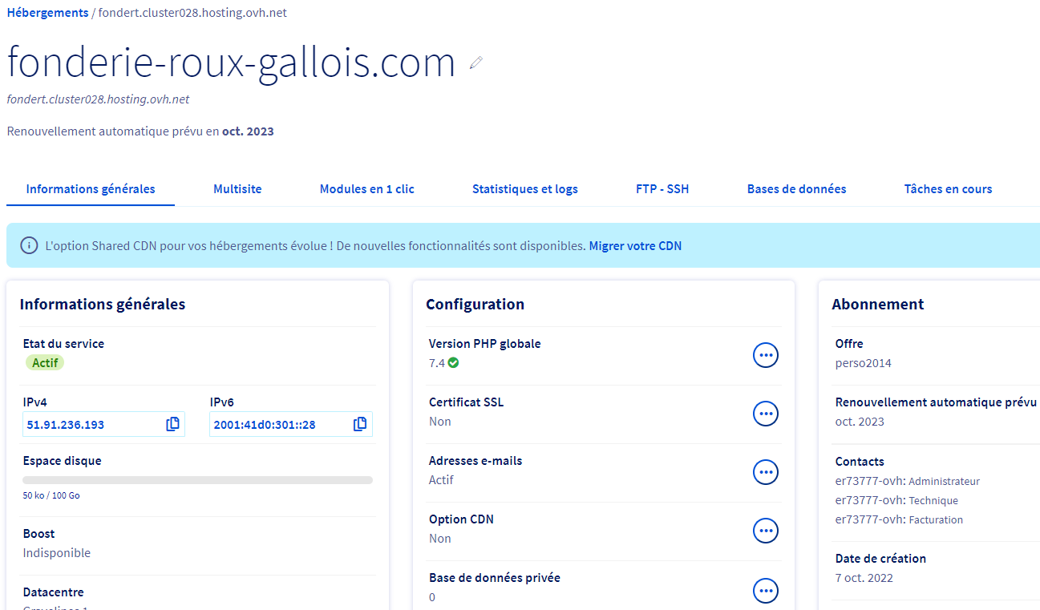
Notamment @ ip en 51.91.236.193

Accès ftp
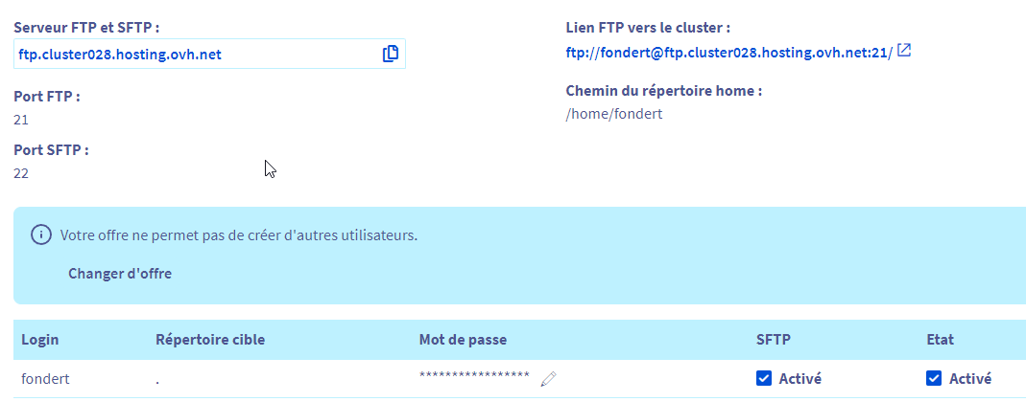
Login : fondert
Mdp : Fonderiezk28

Création base de donnée Mysql
Il faut dans l’hébergement demander de créer une base de donnée
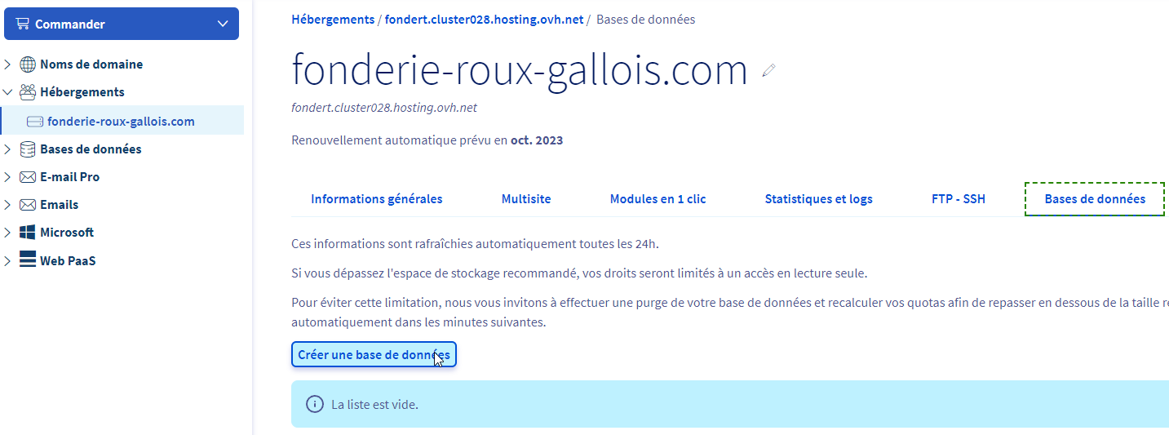
On déroule
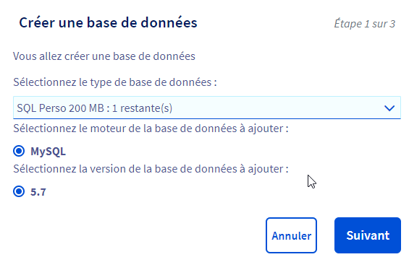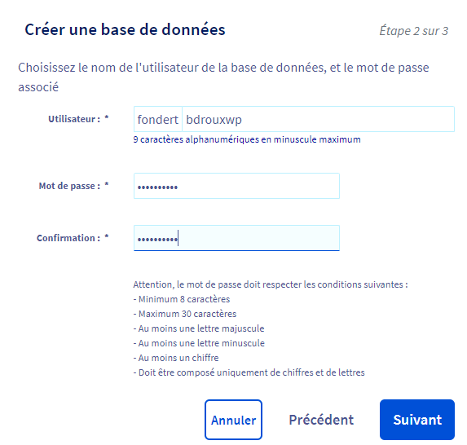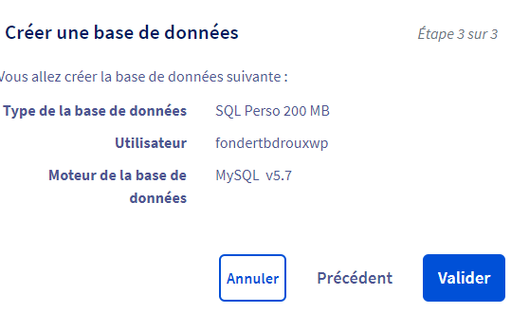

Accès BD MysQL phpmyadmin
Nom Serveur : fondertbdrouxwp.mysql.db
Nom base : fondertbdrouxwp
Administrateur : fondertbdrouxwp Mdp : Bdrouxzk28

Par phpmyadmin
https://phpmyadmin.cluster028.hosting.ovh.net/
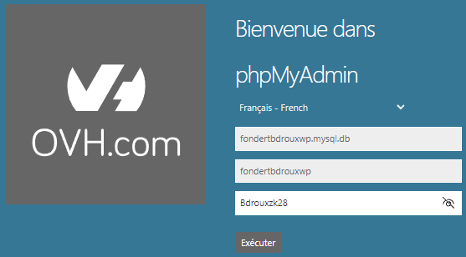

Récupération via Duplicator

Fichiers nécéssaires
3 fichiers sont necessaires
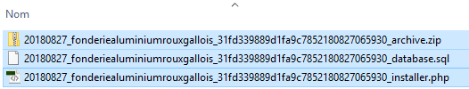
Ils contiennent un xxxxx_installer.php
On les dépose en FTP à la racine du site
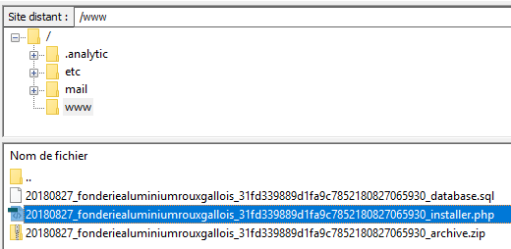

Lancement Récupération via Duplicator
En http, on va chercher le fichier xxx_installer.php
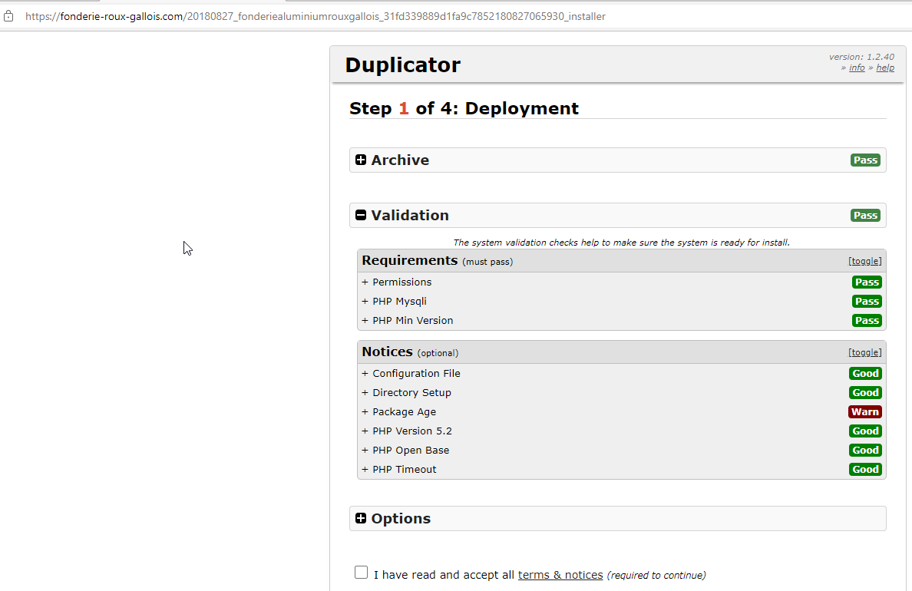

Assistant Duplicator
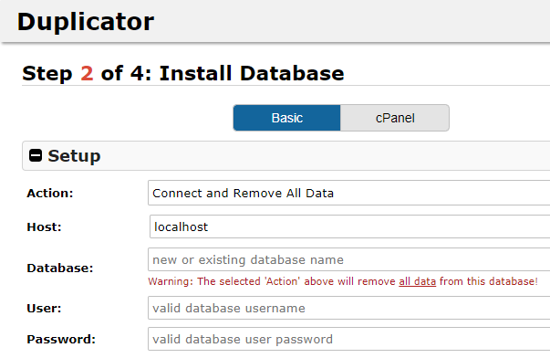
Il faut bien sur indiquer
Le Host – Serveur Base de Donnée sur OVH ce n’est pas localhost
fondertbdrouxwp.mysql.db
Le nom de la Base de Donnée fondertbdrouxwp
Le nom du User fondertbdrouxwp
Et son mot de passe Bdrouxzk28
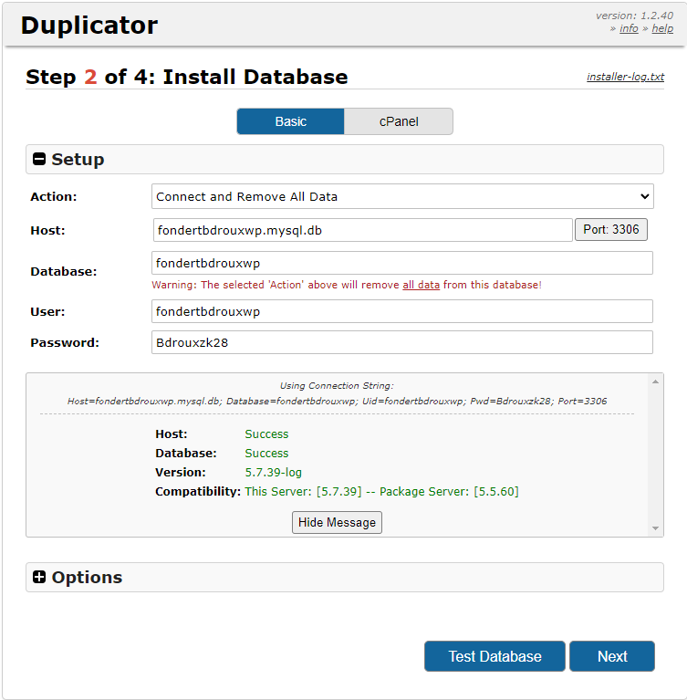
Une confirmation est demandée, et LA BASE DE DONNEE est entièrement remplacée
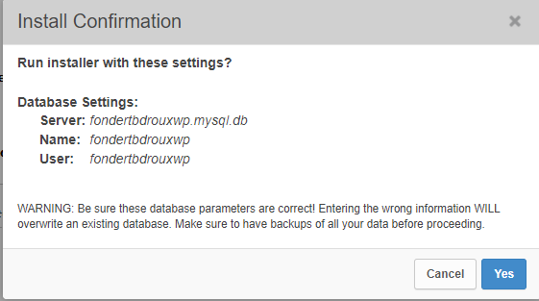

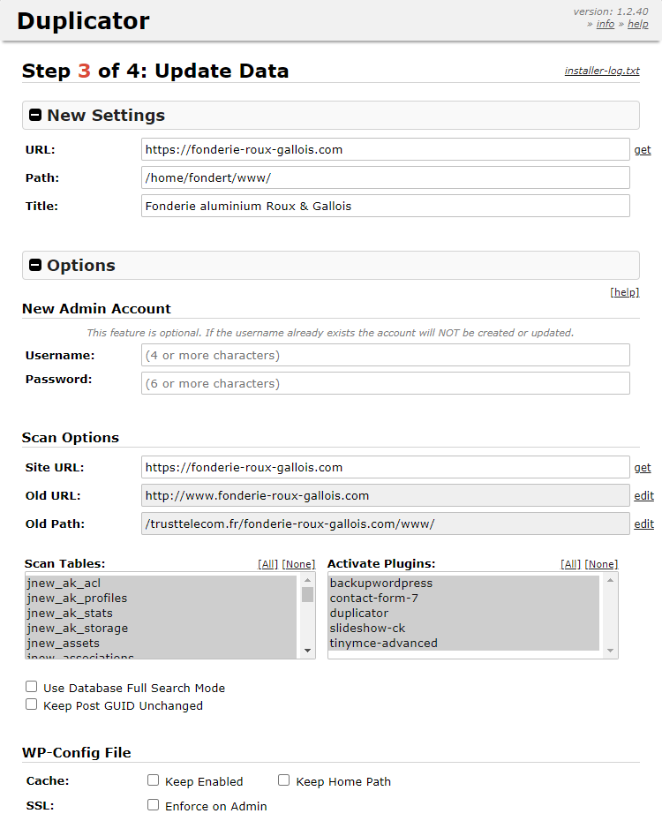
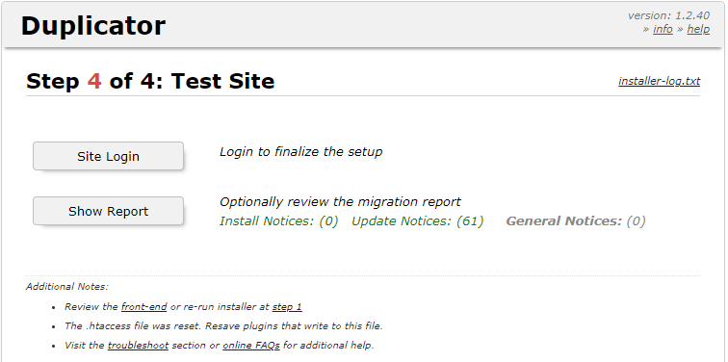

Sauvegarde via Duplicator

Création d’un paquet
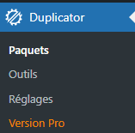 Dans Duplicator, il faut demander de créer un paquet

configuration et réglages
On accepte les valeurs par défaut
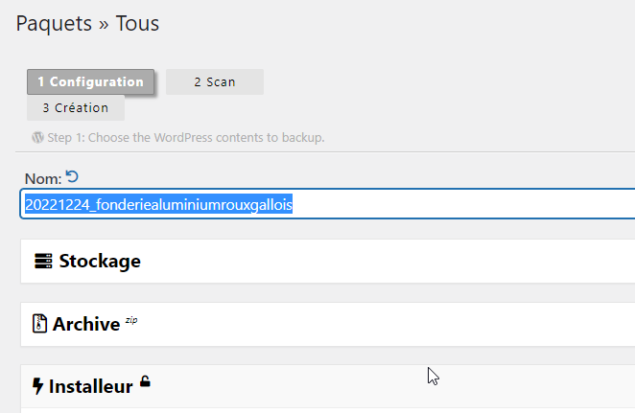
On vérifie que le scan se soit bien passé ET ON ENLEVE les fichiers backup générés avec le composant BackupWordpress (cela fait double emplois)
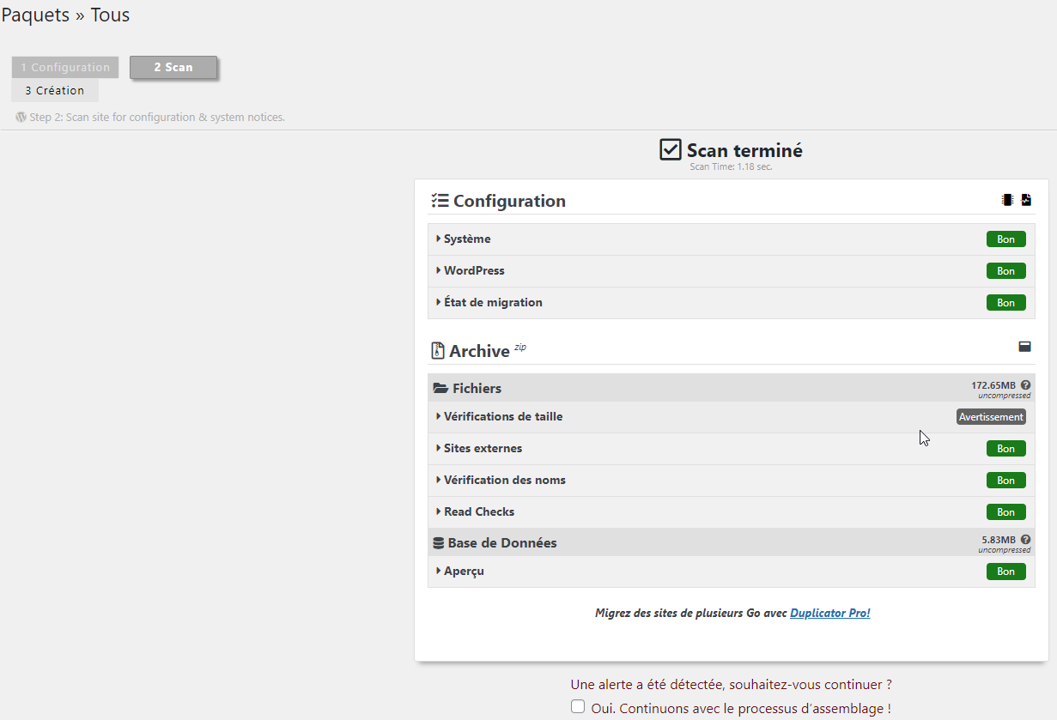
Donc on exclu le dossier wp-content/backupwordpress
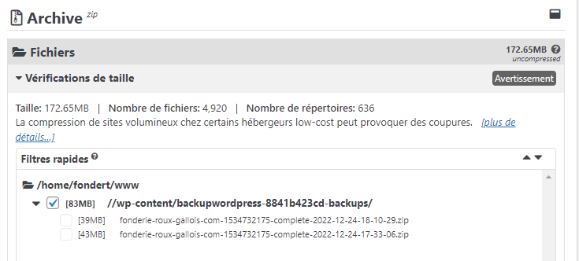
Et on devrait obtenir alors
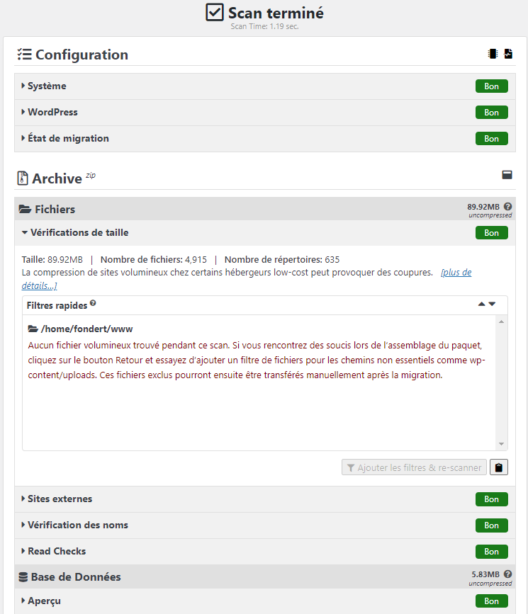
Et on récupère le tout
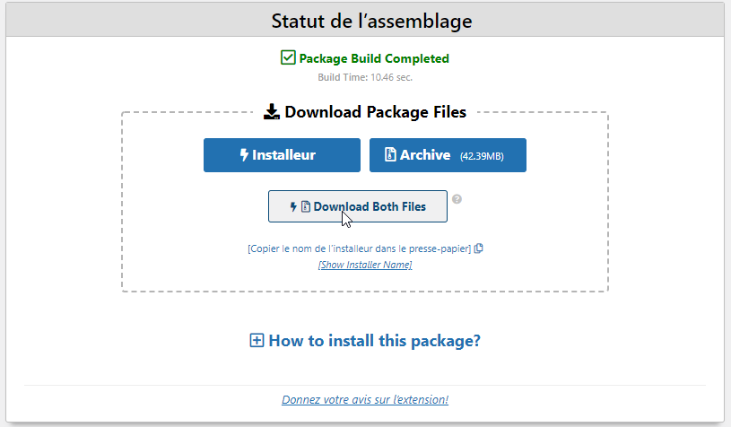

Paramétrage Duplicator pour OVH
Il faut demander de créer les paquets en utilisant du Code PHP
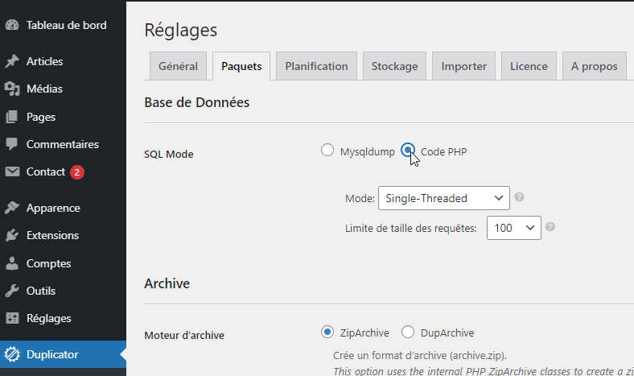

Accès site Wordpress

Accès interface administration:
Accès interface administration via
http://www.fonderie-roux-gallois.com/wp-login.php
avec
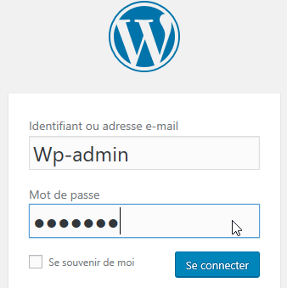
Login :
Wp-admin
Mot de passe
RG@wp-zk28!
Login :
Cab-adm
Mot de passe
WrdPrss-zk28

Un 2° compte administrateur existe

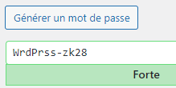

Wordpress 9.5x

Wordpress 9.5 modifications:
En plus des réglages possibles via l'interface, il a été de manière un peu particulière efectué les réglages suivants :

Pied de page annulé
avec dans style.css
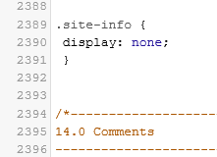

Et widget dans emplacement footer 2
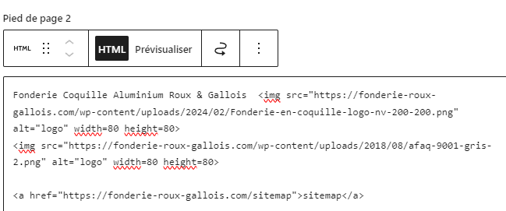
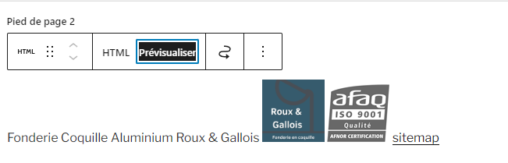

Extensions installées:
Extension utilisée

Duplicator v1.5.7
Avec un jeu de sauvegarde effectué lors de la livraison

BackupWordpress v3.13
ex
 paramétrer les sauvegarde + @ mail

Slideshow CK v1.2.1

Advanced Editor Tools v5.6.0 (ex TinyMCE Advanced)

ContactForm7 v5.7.2

Formulaire

Plugin "Contact Form 7" ver 4.51:
Il n'y a pas de formulaire intégré dans Wordpress, il faut une extension…
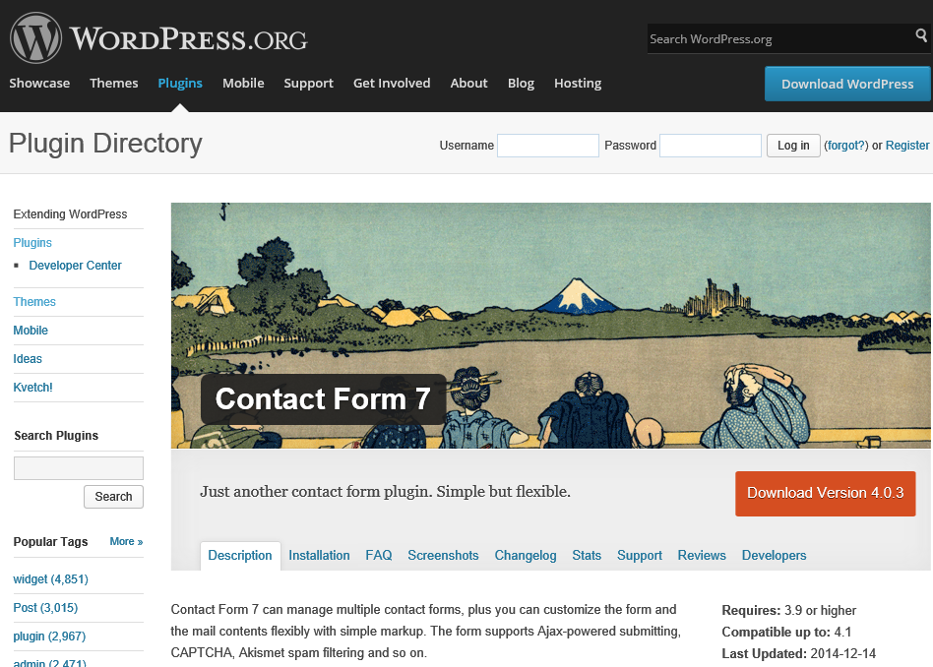

Que l'on installe version
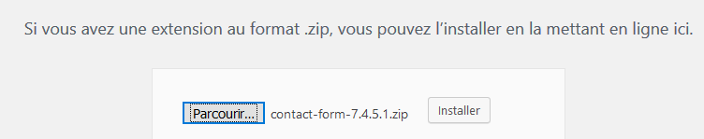

Puis que l'on active

Menu Contact – Créer un formulaire:
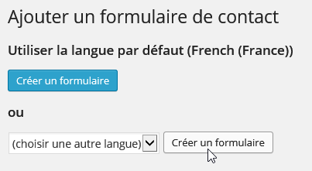
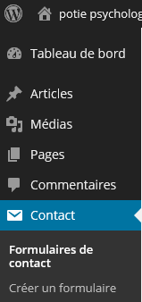 on demande Créer un formulaire
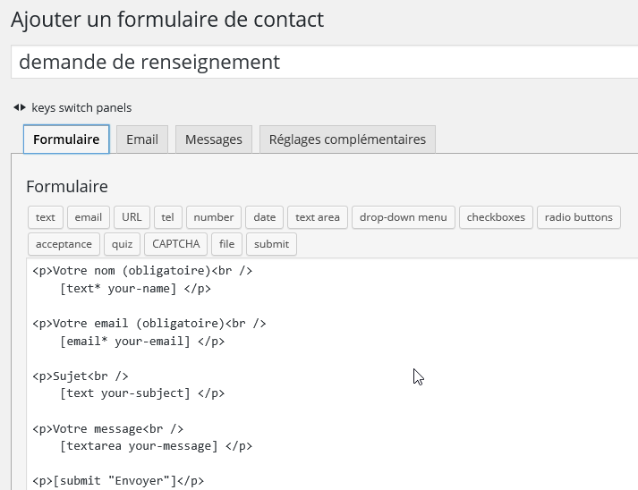

Ce formulaire pré-défini se crée…

Que l’on peut

Sauvegarder

Désormais il sera disponible dans la liste des formulaires existants, pour être complété modifié à tout moment
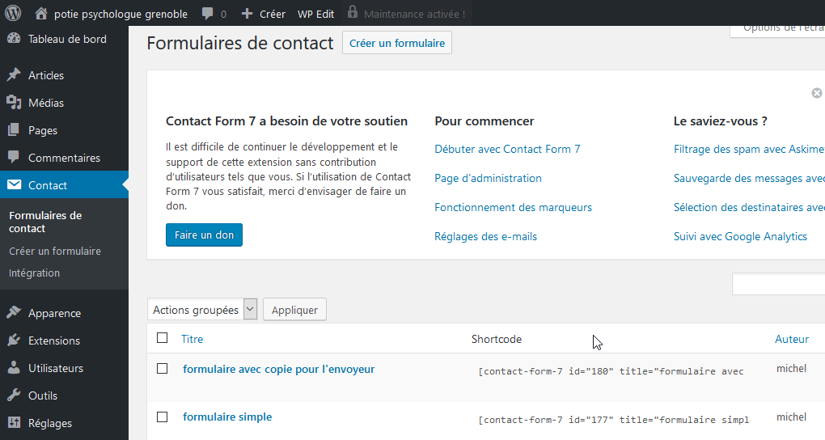

Compléter un formulaire:
L’onglet Email doit être renseigné également
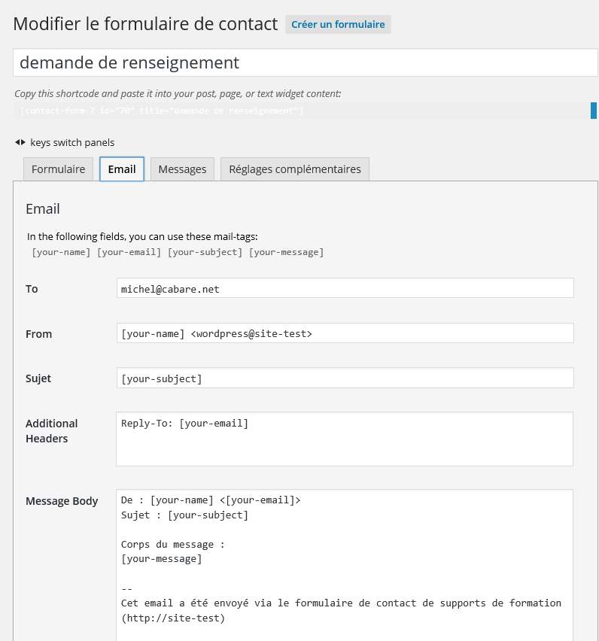
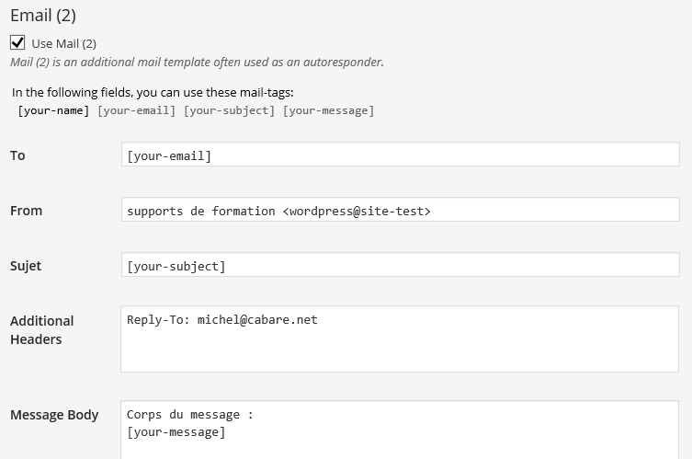
Si on veut que l'utilisateur du formulaire recoive une copie de l’email envoyé…

Page appel shortcode du formulaire:
Chaque formulaire à un shortcode, il faut le noter car c’est lui qui permettra de créer une page affichant le formulaire..
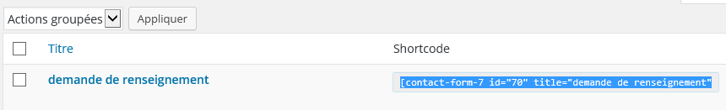
Page avec le shortcode
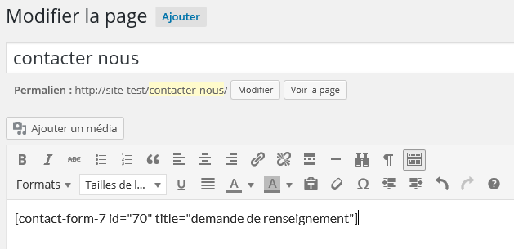
donnant
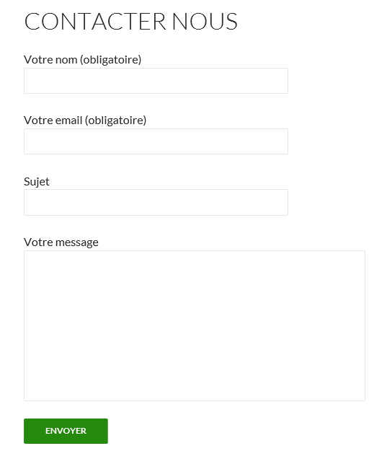

Formulaire – reCaptcha Google

Option Re captcha V3 Google:
Utilisation de l'option Recaptcha google necessite de se logguer sur le site de google avec un identifiant de compte google pour obtebir une paire de clé
Il faut avoir un compte Google
Login/@ mail cabare.michel@gmail.com
Password Google-Jb62

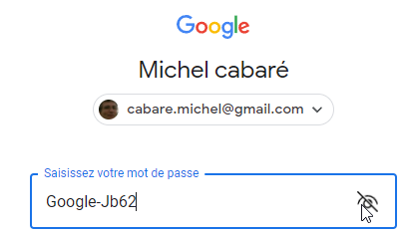

On cherche le site recaptcha de google, puis on demande GetCPATCHA
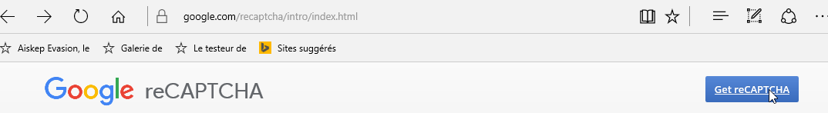

On demande d’enregistrer un site
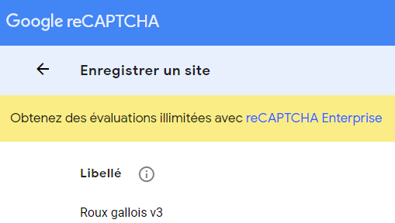

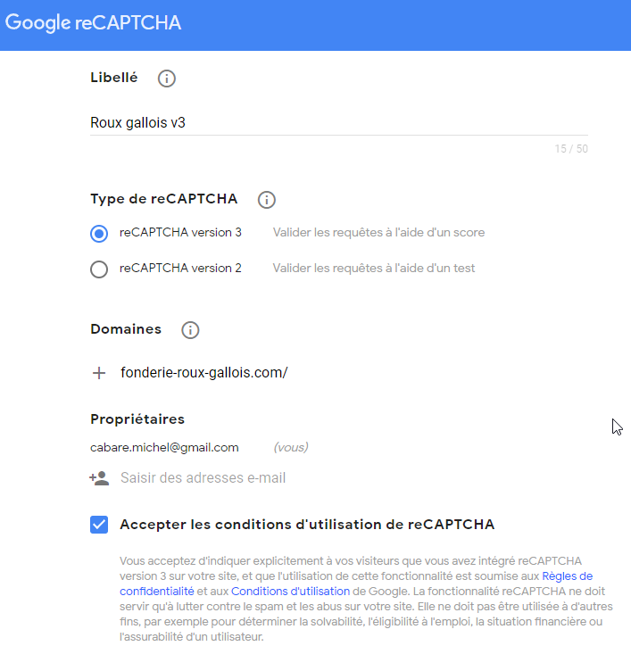
On obtient deux cles
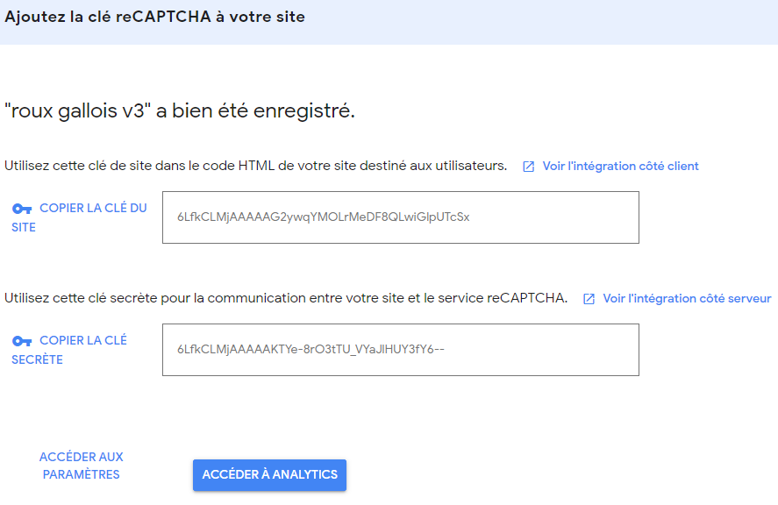
Clé Site 6LfkCLMjAAAAAG2ywqYMOLrMeDF8QLwiGlpUTcSx
Clé secrète 6LfkCLMjAAAAAKTYe-8rO3tTU_VYaJlHUY3fY6--

Form7 et clés Re captcha Google:
Dans le Menu Contact – Intégration il faut saisir les 2 clés Recaptcha, donc
Dans Contact \ reCAPTCHA il faut demander Configuration de l’intégration
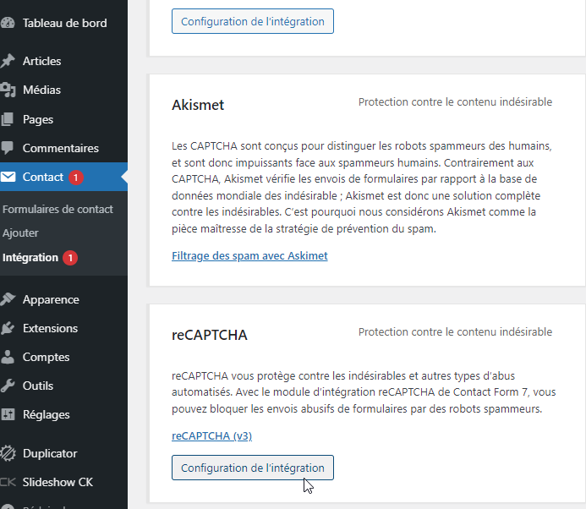
ce qui amène
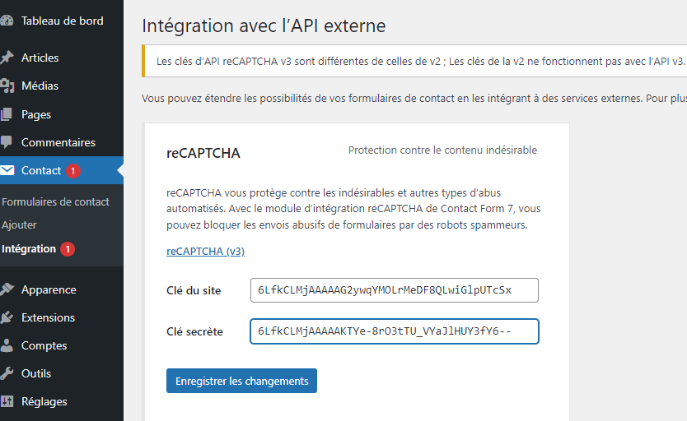Et on recopie les 2 clés crées précédamment sur Google

Ajout du short-code captcha - inutile:
Dans le Formulaire il faut plus ajouter comme avec la V2un code du genre

Référencement SEO (standard)

Permalien
Aucun réglage spécifique, on utilise le nom de l'article

Référencement et google

Principe
Pour travailler le référencement il faut au minimum
- Avoir des URL propres (re-écriture avec SEF ou SH404)
- travailler les titles des pages,
- travailler les alias des pages avec SEF,
- gérer les headings H1 H2 et H3 des articles,
- Créer le plan du site et couplage avec un xmap et google sitemap
- faire l'annonce sur google map

Google analytics et sitemap
En possession d'une adresse gmail, il faut via le Centre pour webmaster google adresse roux-gallois@wanadoo.fr mot de passe 3850038140
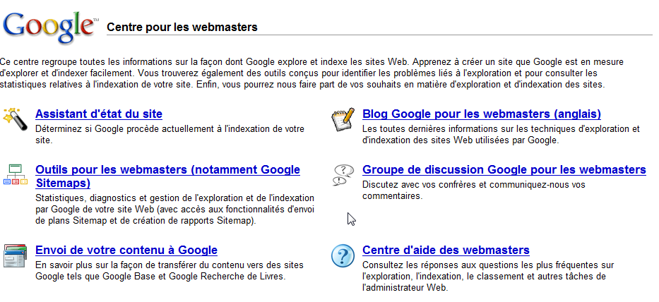
demander Outils pour les Webmasters
on crée ensuite l'adresse du site que l'on va gérer
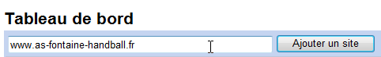
pour avoir
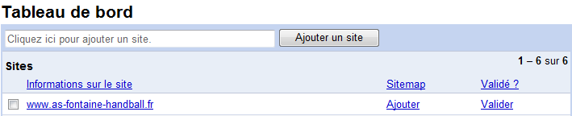
La première chose à faire est de valider le site :
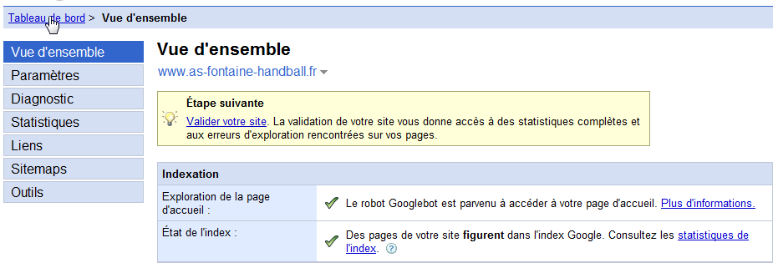
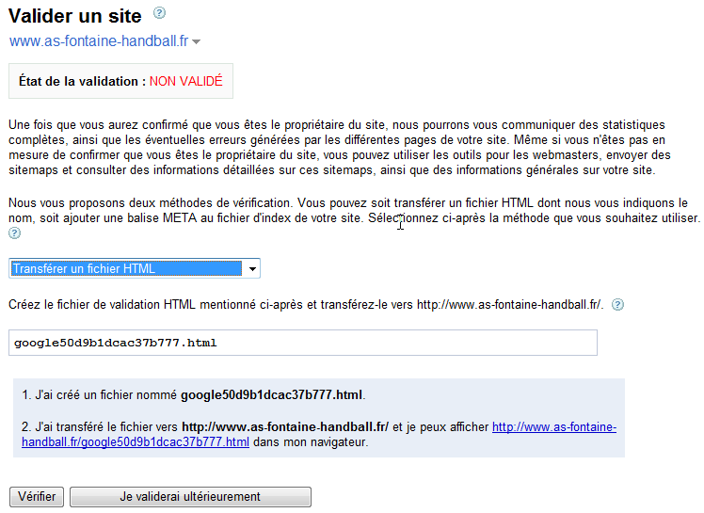
il faut déposer un fichier via FTP à la racine de l'arborescence, via FTP,
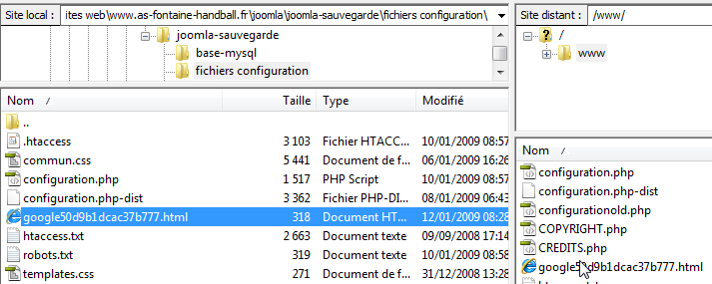
puis demander à google de Vérifier…
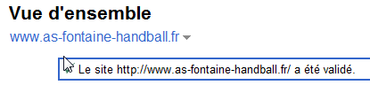

le site validé on peut proposer un sitemap à google
ce lien se récupère dans les outils options/préférences de l'extension XMAP
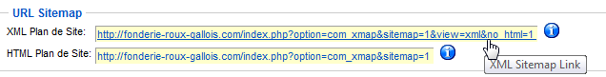
et dans google
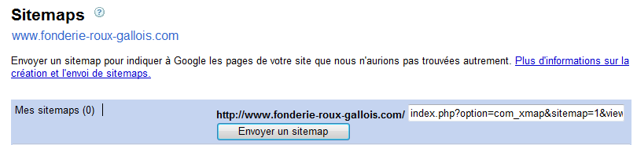
on aura tout d'abord
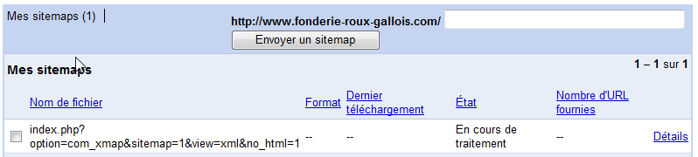
puis
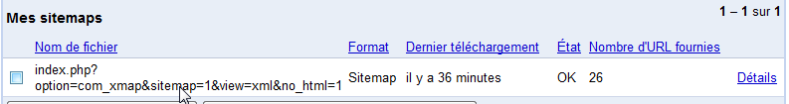

Google map
En possession d'une adresse gmail, il faut via google map
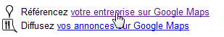

MODULE Custom/Html - compteur

Mod_Custom – html:
dans le menu Extensions / Modules on demande Nouveau
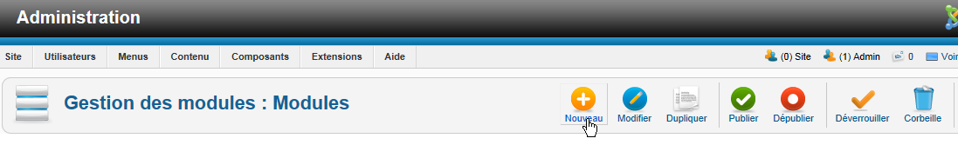
De type Contenu personnalisé
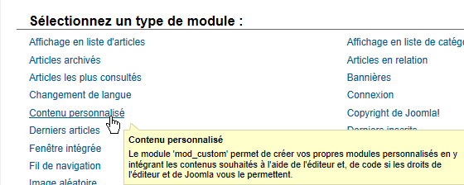
On obtient
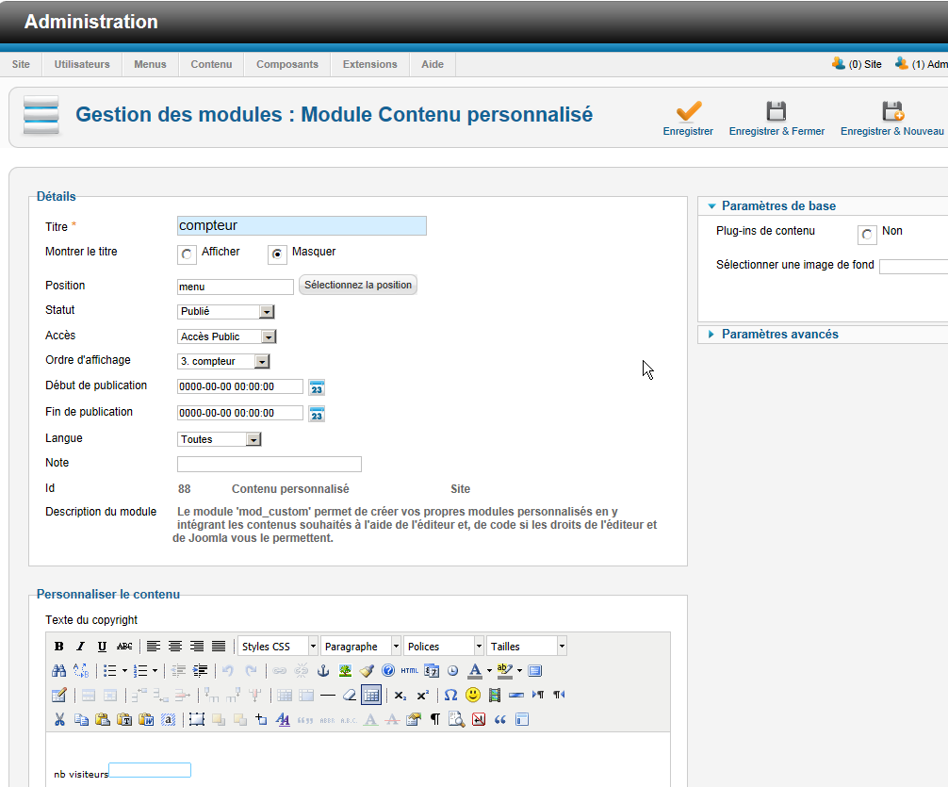
Avec sur la partie basse un éditeur HTML simplifié
On demande de visualiser le code HTML
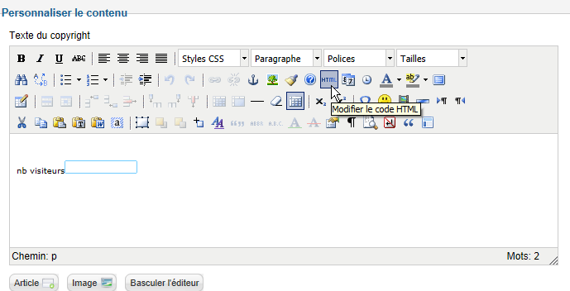et on à
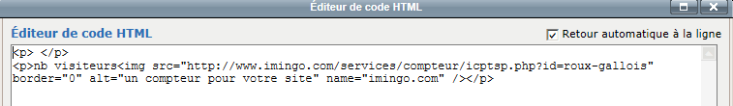

Création de compteur chez freecompteur:
on crée un compteur sur le site
http://cpt.imingo.com

Nom du compteur roux-gallois
Adresse mail michel@cabare.net

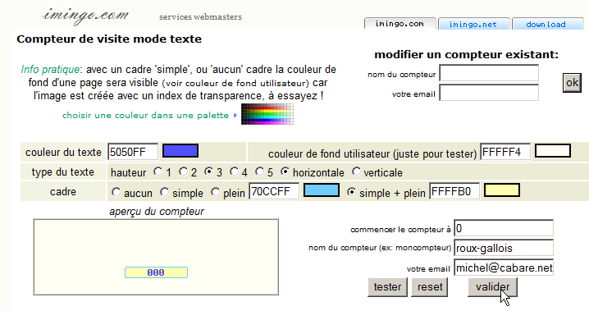

Google Outils Webmaster

Principe d'accès:
Il n'est pas toujours facile de trouver les outils google, ceux-ci changent régulièrement de place, mais dans les outils analytics, on peut souvent trouver… Outils pour les webmasters
donnant
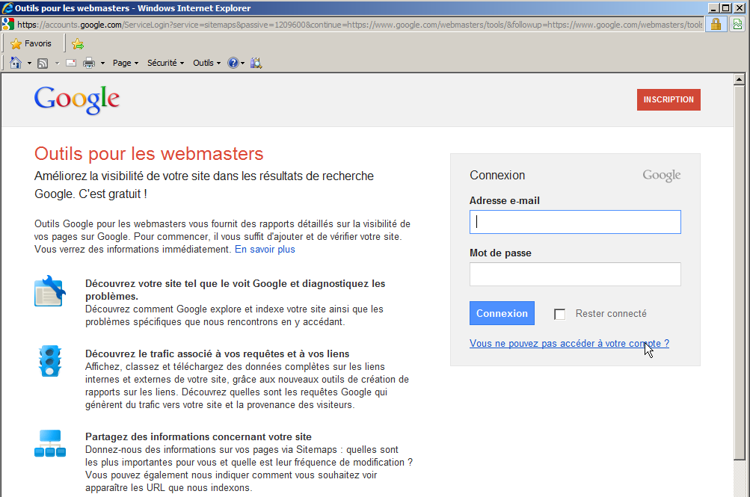
Il faut un compte google, ou gmail… (idem pour google analytics)
Login : roux.gallois@gmail.com
Mdp : roux38500

- Entrez l'adresse e-mail et le mot de passe de votre compte Google (Gmail), puis cliquez sur Connexion.
- Cliquez sur Inscription.

Ajouter un Site dans l'outils Google
Dans la page d'accueil on demande d'ajouter un site…
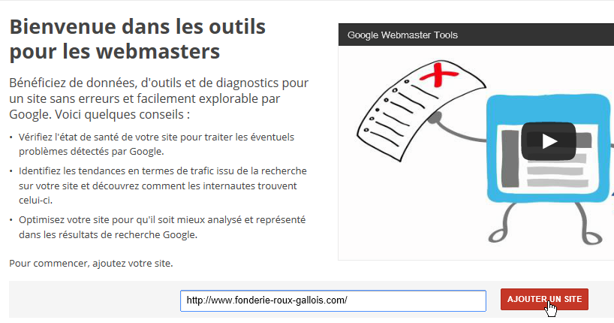
On donne l'URL du site à gérer
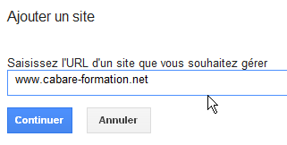

Il faut prouver à Google que l'on est bien le "propriétaire" du Site…
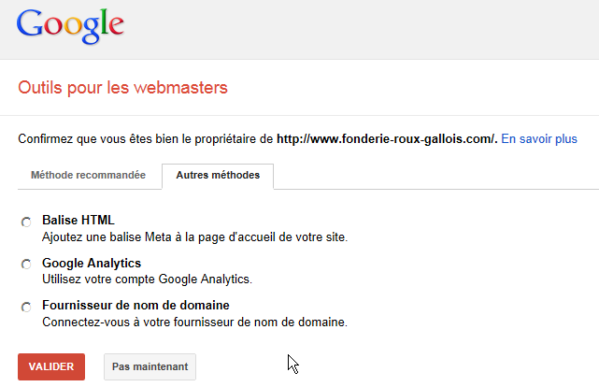

La méthode la plus simple n'étant pas de modifier le DNS… on demande Méthode recommandée

La solution la plus simple est de poser un fichier html particulier (crée expressément dans cette procédure par google) à la racine du site…
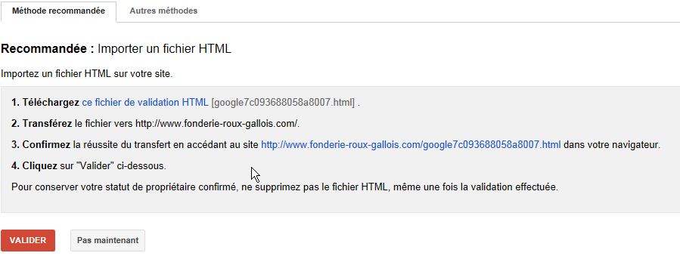
Il n'y a plus qu'à suivre le mode opératoire, on commence par larécupération du fichier,
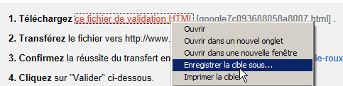
et transfert ensuite de ce fichier via FTP à la racine du site…
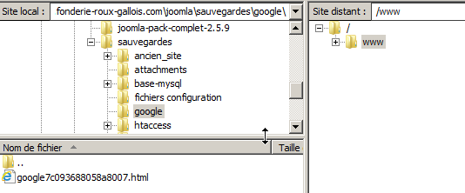
On teste par sécurité
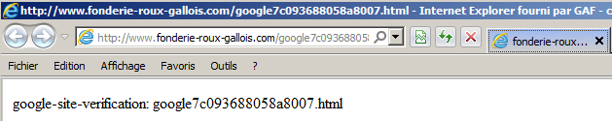
et ensuite on peut valider…
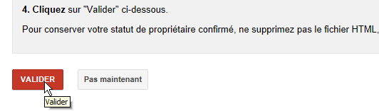

On devrait obtenir
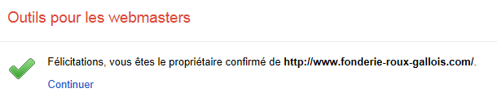puis
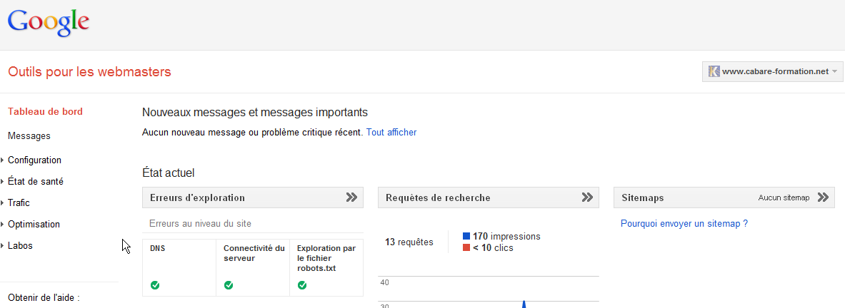

On pourra configurer les sitemaps

Sitemap Google
Il faut donner à google le fichier XML crée par le composant / Xmap joomla
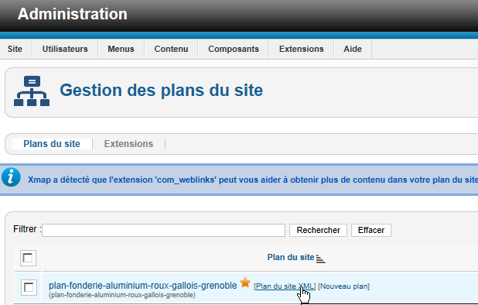

C'est cette URL qu'il faut donner

via 

C'est à dire
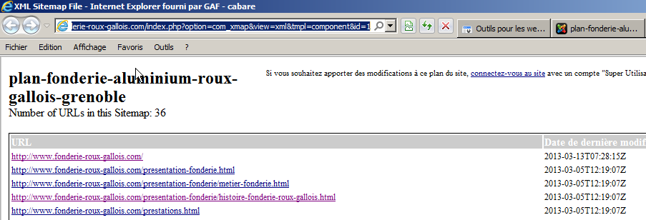
Une fois envoyé il faut attendre le traitement de la part de google
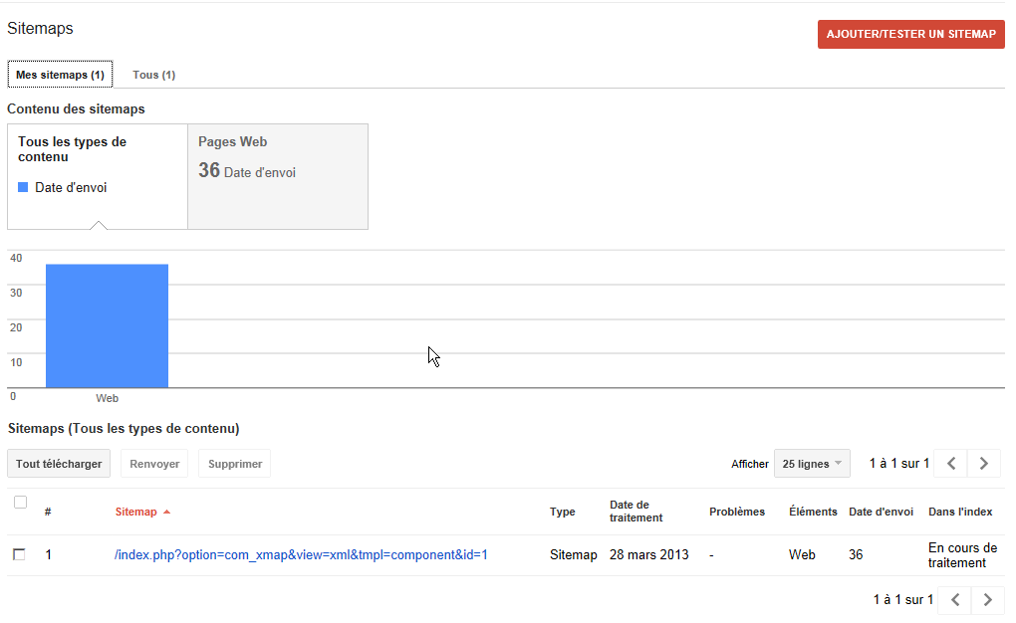

URL xxxx et WWW.xxxx redirection 301
Pour le référencement optimal d'un site, il est bon que son adresse de base soit unique. Peut importe que cela soit le domaine simple ou le domaine avec les www, (forme dite canonique), ce qui compte c'est que les deux adresses soient vues et analysées comme étant la même chose….
Dans Google on peut demander un paramétrage, indiquant de traiter toutes les adresses en une seule variante….

Et de plus on en profite pour indiquer une régionalisation

Dans le Tableau de Bord, Configuration paramètres
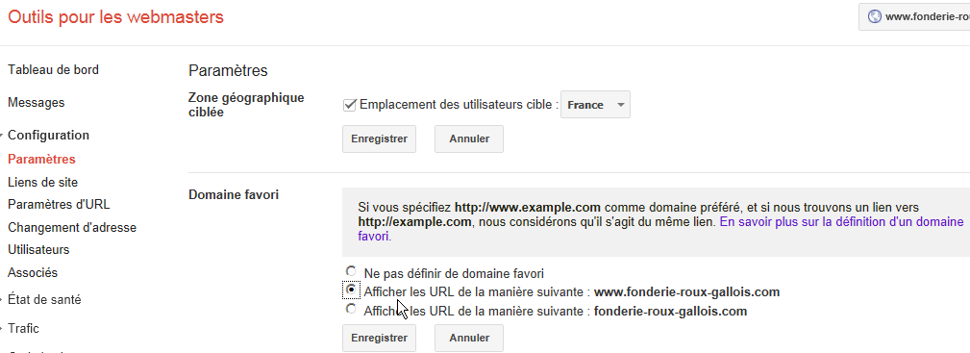

N.B: il peut être nécessaire de se déclarer "propriétaire" de l'adresse sans www pour que google accepte d'unifier les 2 URL…
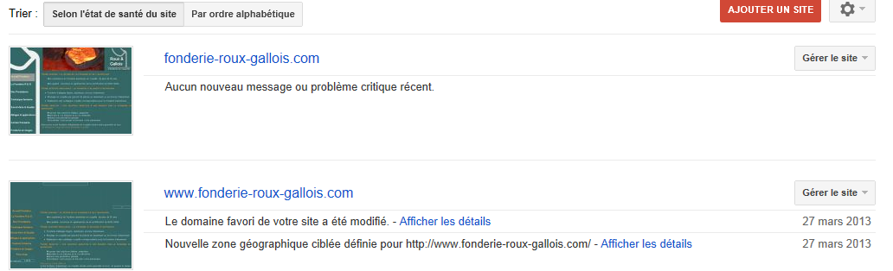

On peut effectuer une redirection, que ce soit via l'interface de l'hébergeur (chacun aura sa manière de présenter la chose…) ou via le pose d'un fichier de paramétrage htaccess mettant en place une redirection permanente de type 301…
Une redirection depuis domain.com sur www.domain.com se ferait via
RewriteEngine On
RewriteBase /
RewriteCond %{HTTP_HOST} !^www.domain.com$ [NC]
RewriteRule ^(.*)$ http://www.domain.com/$1 [L,R=301]

Une redirection depuis www.domain.com sur domain.com se ferait via
RewriteEngine On
RewriteBase /
RewriteCond %{HTTP_HOST} !^domain.com$ [NC]
RewriteRule ^(.*)$ http://domain.com/$1 [L,R=301]

Google Analytics

Inscription:
On fait une recherche de google analytics et on accède à l'adresse http://www.google.com/analytics/fr-FR/.
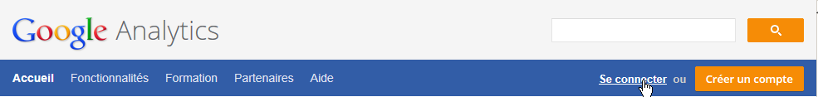
Il faut un compte google, gmail… (idem pour google outils pour webmaster)
Login : roux.gallois@gmail.com
Mdp : roux38500

amenant

- Cliquez sur Inscription.
- Entrez l'URL du site Web que vous possédez et veillez à sélectionner http:// ou https:// dans la liste déroulante.
- Entrez le pseudonyme du compte dans le champ Nom du compte,
Continuer.
- Indiquez vos coordonnées
Continuer.
- Lisez les conditions d'utilisation de Google Analytics. Si vous les acceptez, cochez la case Oui, puis cliquez sur Créer un compte pour continuer.
La page Instructions relatives au suivi qui apparaît contient le code de suivi que vous devrez coller dans chaque page de votre site

En image, cela donne
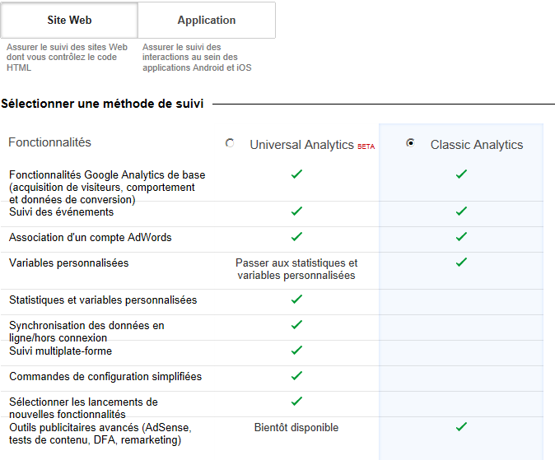

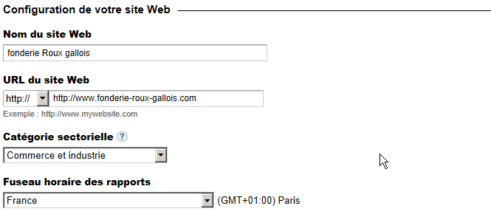

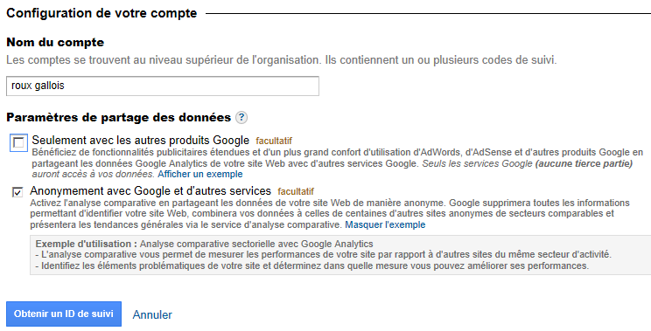

Code de Suivi
Google Analytics ne peut pas effectuer le suivi de vos pages si elles ne contiennent pas le code de suivi. Vous devez donc insérer ce code dans chacune des pages de votre site manuellement
- Notez que chaque profil est associé à un code de suivi spécifique.
- Dans la partie supérieure droite de la zone "Informations relatives au profil du site Web principal", cliquez sur Vérifier l'état.
- Copiez le code de suivi apparaissant dans la zone de texte de la section "ceci est votre code de suivi" et collez-le dans vos pages.
N.B: Lorsque vous ajoutez le code de suivi aux pages Web, assurez-vous de le coller dans la section du code HTML, juste avant la balise </body>.
Il faut donc dans les informations de suivi trouver notre code…
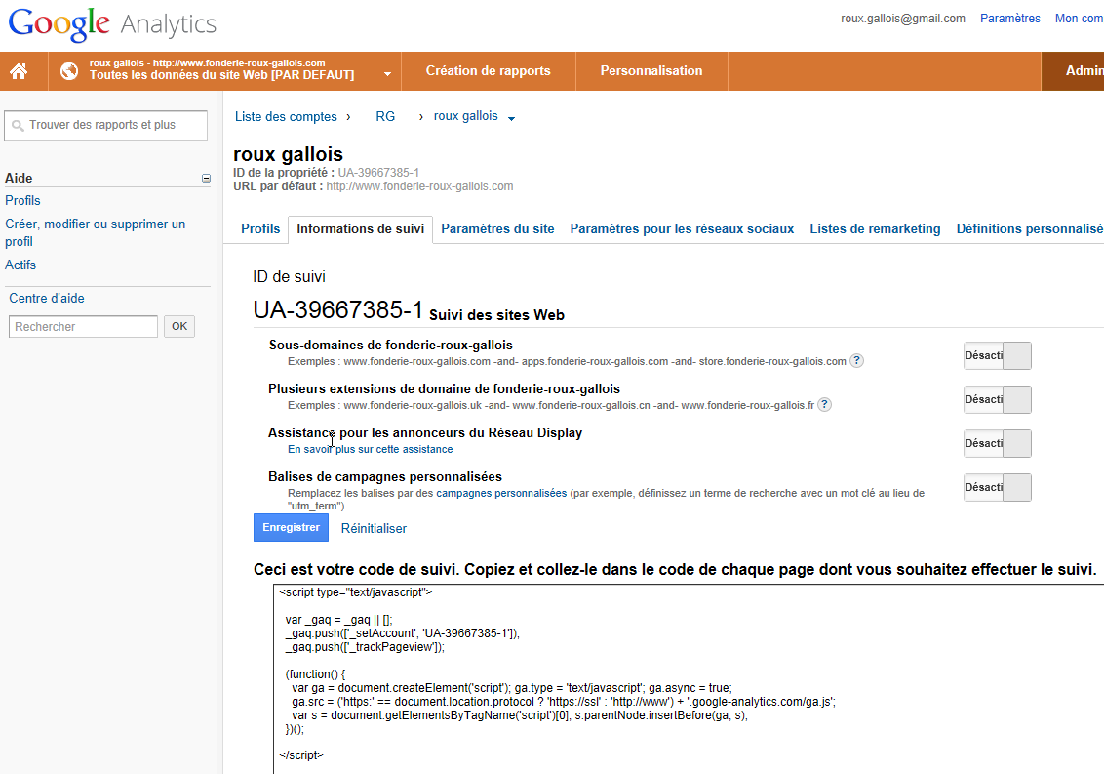

Insérer le code de suivit:
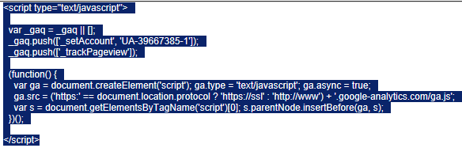
N.B: Sites pilotés par CMS : insérez le code de suivi dans votre template …

Version de Analytics:
Si le site concerné utilise déjà Google Analytics, le code source contient un extrait de code JavaScript tel que :
ancienne version
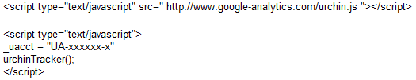
nouvelle version
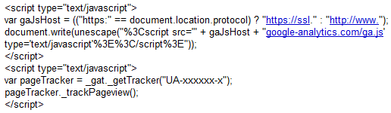

Création de rapports:
Evidemment il faut attendre quelques jours…
